Ханты-Мансийский автономный округ – Югра
Октябрьский район
Муниципальное казенное общеобразовательное учреждение
«Нижне-Нарыкарская средняя общеобразовательная школа»

Всероссийский конкурс профессионального мастерства в сфере образования ХМАО-Югры «Педагог года Югры – 2019»
Номинация «Учитель родного языка и литературы – 2019»

Мастер – класс
«Кукольный театр в развитии мансийской речи»

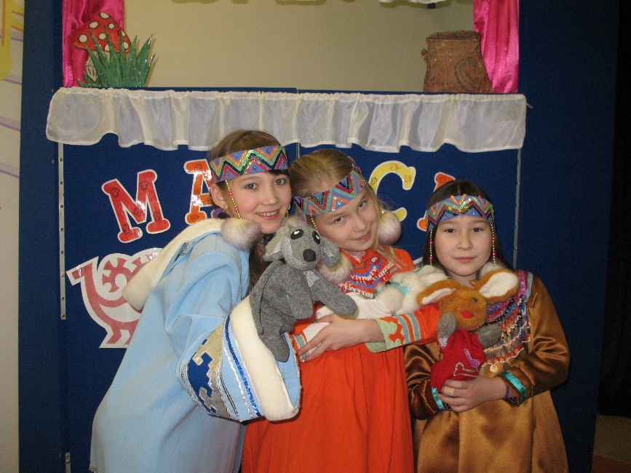

Педагог-библиотекарь
Яркина Вера Васильевна

Март, 2019 год
Цель: Изучение мансийского языка и развитие разговорной мансийской речи при помощи театрализации в кукольном театре.

Оборудование:
- Компьютер
- Принтер
- Театральная ширма
- Театральные куклы
- Карточки с короткими мансийскими сказками и миниатюрами.

- Инсценировка сказки «Бабушка» (Акврищ).
Театральные куклы – Бабушка (акврищ, анеква), Девочка (аги, агирись)
Ключевые слова: Бабушка – акврищ, собака – амп, лес – вор, огонь – най, дождь – ракв, земля – ма, водяной – вит, мальчик – пыгрись, лед – янк, солнце - хотал, туча – тул, ветер – вот.

- Акврищ-акврищ, тучанын хота? | - Бабушка – бабушка, где твой тучан*?
- Ампын тотвес. | - Собака унесла.
- Акврищ-акврищ, ампе хота? | - Бабушка – бабушка, где же собака?
- Ворна минас. | - В лес убежала?
- Акврищ-акврищ, воре хота? | - Бабушка – бабушка, где же лес?
- Найна тайвес. | - Сгорел, огонь – его съел.
- Акврищ-акврищ, найне хота? | - Бабушка – бабушка, где же огонь?
- Раквна харыгтавес. | - Дождь его потушил.
- Акврищ-акврищ, ракве хота? | - Бабушка – бабушка, где же дождь?
- Мана посыс. | - В землю ушел.
- Акврищ-акврищ, матэ хота? | - Бабушка – бабушка, где же земля?
- Виткащна нильвес. | - Водяной разрушил.
- Акврищ-акврищ, виткаще хота? | - Бабушка – бабушка, где же водяной?
- Тит нялын ёвтын пыгрисяквегн нялыл пахвтувес. | - Два мальчика со стрелами и луками его застрелили.
- Акврищ-акврищ, тит нялын ёвтын пыгрисяквега хот? | - Бабушка – бабушка, где же те два мальчика с луками и стрелами?
- Эт хулм янкын рагпысыг. | - Они провалились в тонкий, только что появившийся лед.
- Акврищ-акврищ, эт хулм янкен хота? | - Бабушка – бабушка, где же тот лед, что только появился?
- Хотална толтвес. | - Солнце его растопило.
- Акврищ-акврищ, хоталэ хота? | - Бабушка – бабушка, где же солнце?
- Тулсайна патырас. | - Туча закрыла.
- Акврищ-акврищ, тулэ хота? | - Бабушка – бабушка, где же туча?
- Вотна тотвес. | - Ветер угнал.
- Акврищ-акврищ, вотэ хота? | - Бабушка – бабушка, где же ветер?
- Хот-патыс. | - Ветер стих.
*Тучан – мешочек (сумочка) с принадлежностями для рукоделия.

- Беседа.
Пася олэн! Здравствуйте! 2019 год – это год двух знаменательных событий. Во – первых, это год Театра в России, который был объявлен указом президента, во – вторых – это Международный год языков коренных народов, объявленный ООН в мире. Поэтому взяв за внимание эти два замечательных события и объединив их, я подготовила свой мастер-класс.
Сегодня мы поговорим о роли театральных кукол в развитии мансийской речи и в изучении мансийского языка.
Что такое кукольный театр?
С чем у вас ассоциируется выражение «Кукольный театр»? (ответы участников мастер – класса)
Кукольный театр - это игра, ширма, сцена, куклы. Он доставляет много радости, привлекает своей яркостью, красочностью.
Это целый мир новых слов, понятий, которые в обыденной жизни не употребляются, знакомство со многими удивительными словами и понятиями.
Дошкольники и ученики очень впечатлительны и быстро поддаются эмоциональному воздействию кукольного спектакля. Они активно включаются в действие, отвечают на вопросы, задаваемые куклами, охотно выполняют их поручения. Даже если ребенок боится говорить, заикается, краснеет, за ширмой он успокаивается и начинает говорить увереннее, ведь это не он говорит, а его герой. Кукла на руке у взрослого или ребенка, выступающая в роли собеседника, концентрирует на себе внимание, побуждает к активным речевым действиям.
Как показывает практика, дети в игре с куклами лучше запоминают отдельные мансийские слова, целые разговорные фразы. Все это способствует лучшему усвоению нового материала, тем самым развивает разговорную мансийскую речь детей.
При помощи театральных кукол можно применять различные формы и методы изучения мансийского языка. Это могут быть игровые моменты на уроках или во внеурочной деятельности, разыгрывание сказок, небольших миниатюр, диалоговая речь между двумя персонажами и так далее.
Наиболее простой способ – это изучение новых слов.
Например, тема занятия – изучение слов приветствия и прощания, знакомства, вежливых слов. При этом кукла говорит сразу на мансийском и русском языке. Дети повторяют за куклой произнесенные слова:
- Пася олэн – здравствуйте.
- Ам намум Маша – Меня зовут Маша .
- Нан намын маныр? – Как тебя зовут?
- Пумасипа – Спасибо.
- Ёмас варен – Пожалуйста.
- Ос емас улум – До свидания.
Итак, давайте мы разыграем небольшую миниатюру с животными.
Миниатюра «Знакомство с лесными зверями»

Театральные куклы –Девочка, лесные звери – заяц, лиса, волк, медведь, белка, мышь.
Ключевые слова: здравствуйте - пася олэн, девочка – агирись, лесные звери –вор уйт, заяц – совыр, лиса - охсар, волк – салы, медведь – вортолнут, мышь –матапрись, порсуй, белка – лэнын.
Ведущий: | Однажды, маленькая девочка пошла в лес по ягоды и грибы и встретила лесных зверей.
Девочка | Здравствуйте!  Меня зовут….. | Пася олэн!  Ам намум ……
Заяц | Здравствуйте!  Я – Заяйчик. | Пася олэн!  Ам - Совыркве.
Лиса | Здравствуйте!  Меня зовут Лиса! | Пася олэн!  Ам намум Охсар!
Волк | Здравствуйте!  Меня зовут Волк! | Пася олэн!  Ам намум Хайтнут!
Медведь | Здравствуйте!  Меня зовут Медведь! | Пася олэн!  Ам намум Вортолнут!
Мышь | Здравствуйте!  Меня зовут Мышка! | Пася олэн!  Ам намум Матапрись (Порсуй)!
Белка | Здравствуйте!  Меня зовут Белочка (Белка)! | Пася олэн!  Ам намум Лэнынкве (Лэнын)!
Заяц | Мы лесные звери. | Ман вор уйт.
Лиса | Мы живем в лесу. | Ман ворт олэв.
Волк | Наш лес большой. | Ман ворув яныг.
Медведь | В лесу много ягод. | Ворт сав пил.
Мышь | И много грибов. | Ос сав дахыс.
Белка | И много кедровых шишек. | Ос сав ульпа пакв.
Заяц | Приходи к нам в гости завтра. | Нанын муйлункве вовилум холытан.
Девочка | Спасибо за приглашение.  До свидания! | Пумасипа, анум тыг вовыглалмын магыс.  Ос емас улум!
Звери | Счастливого пути! | Сотын ленхыл минэн!

Другая тема – изучение частей человеческого тела. Здесь куклу можно вывести из-за ширмы, чтобы она наглядно показала части человеческого тела:
- Голова – пунк.
- Волосы – ат.
- Лицо – вильт.
- Глаз – сам.
- Рука – кат.
- Шея – сыплув.
- Нога – лагыл.
- Ухо – паль.

Третья тема, изучение слов по теме «семья». Здесь можно использовать картинки в качестве наглядного материала. Кукла за ширмой показывает картинки и проговаривает их на мансийском и русском языке, дети повторяют и четко проговаривают.
- Пася олэн – здравствуйте.
- Ам намум Маша – Меня зовут Маша. Сегодня я вас познакомлю со своей семьей.
- Это моя семья – колтагыл.
- Это моя бабушка – анеква (сяся).
- Это мой дедушка – асёйка (опа).
- Это моя мама – ома.
- Это мой папа – атя.
- Это я дочь – аги.
- Это моя старшая сестра - увси.
- Это мой младший брат – апси.
- Мы дети – няврамыт.
При таких небольших диалогах можно детям самим предложить побывать в качестве актера-кукловода. При этом театральная кукла может быть любой – животное или человек, в зависимости от желания ребенка.
Таки образом, при помощи театральных кукол можно эффективно, а главное интересно для детей, изучать мансийский язык и диалоговую мансийскую речь.

- Рефлексия.
- Понравилось ли вам быть в качестве кукловодов? Почему?
- Какие слова вам больше всего запомнились?
- Эффективно ли использовать куклы при изучении мансийского языка?

Литература:
- Афанасьева К.В., Сайнахова Н.В. Картинный словарь мансийского языка: Учебное пособие для 1-4 классов. – СПб.: филиал изд-ва «Просвещение», 2008.
- Лесные сказки: Сборник сказок для детей школьного возраста. – Сургут: «Нефть Приобья», 2001.
- Мансийские сказки для детей дошкольного возраста / Сост. Е.И. Ромбандеева. – СПб.: Отд-ие изд-ва «Просвещение», 1992.
- Мансийские сказки / Сост. Е.И. Ромбандеева. – СПб.: «Алфавит», 1996.
- Попова С.А., Ромбандеева Е.И. Русско-мансийский разговорник. – СПб.: Отд-ие изд-ва «Просвещение», 1993.

Миниатюра «Изучаем растения»

Театральные куклы – Сова (манквла), Ворона (уринэква)
Карточки с изображением растений. (можно использовать местоимения какая (манырсыр), какой (манхурип) – Манырсыр халь? – Береза какая? Халь нётнэ – Береза красивая.

Сова | Здравствуйте, меня зовут Сова. | Пася олэн, ам намум Манквла.
Ворона | Здравствуйте, меня зовут Ворона. | Пася олэн, ам намум Уринэква.
Сова | Сегодня мы познакомимся с названиями растений и ягод. | Тыхотал ман йив намыт пил намыт ханищтэв.
Ворона | Узнаем какие они. | Ханищтэв манхурипат.
Сова | Это береза. | Ты халь.
Ворона | Береза красивая. | Халь нётнэ.
Сова | Это кедр. | Ты ульпа.
Ворона | Кедр большой. | Ульпа яныг.
Сова | Это ель. | Ты ховт.
Ворона | Ель высокая. | Ховт карыс.
Сова | Это осина. | Ты хапка.
Ворона | Осина тонкая. | Хапка осься.
Сова | Это черемуха. | Ты лям.
Ворона | Черемуха черная. | Лям сэмыл.
Сова | Это рябина. | Ты пасяр.
Ворона | Рябина красная. | Пасяр выгыр.
Сова | Это морошка. | Ты морах.
Ворона | Морошка вкусная. | Морах атын.
Сова | Это брусника. | Ты суйпил.
Ворона | Брусника сочная. | Суйпил витын.
Сова | Это цветок. | Ты лупта.
Ворона | Цветок красивый | Лупта нётнэ.
Сова | Это трава. | Ты вансы.
Ворона | Трава зеленая. | Вансы нярппум оспа.
Сова | Это гриб. | Ты лахс.
Ворона | Гриб маленький. | Лахс мань.

